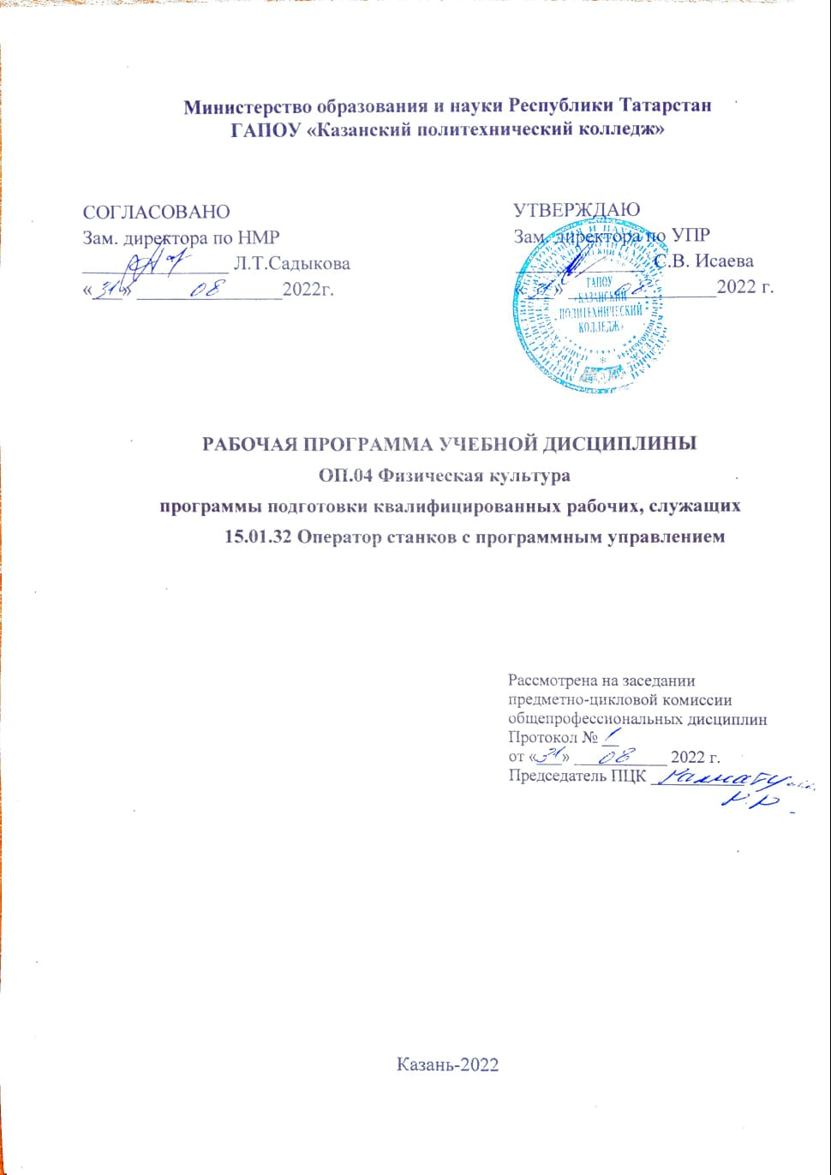

Рабочая программа учебной дисциплины разработана на основе:
- Федерального государственного образовательного стандарта среднего профессионального образования по профессии: 15.01.32 Оператор станков с программным управлением, входящей в состав укрупнённой группы 15.00.00 Машиностроение, Приказ Минобрнауки России от 09.12.2016 N 1555;
- основной профессиональной образовательной программы по профессии 15.01.32 Оператор станков с программным управлением;
- рабочей программы воспитания по профессии 15.01.32 «Оператор станков с программным управлением», 2022 г.

Организация - разработчик: ГАПОУ «Казанский политехнический колледж»
Разработчик:

СОДЕРЖАНИЕ

 | стр
1. паспорт ПРОГРАММЫ УЧЕБНОЙ ДИСЦИПЛИНЫ | 4
2. СТРУКТУРА И СОДЕРЖАНИЕ УЧЕБНОЙ ДИСЦИПЛИНЫ | 6
3. УСЛОВИЯ РЕАЛИЗАЦИИ УЧЕБНОЙ ДИСЦИПЛИНЫ | 8
4. КОНТРОЛЬ И ОЦЕНКА РЕЗУЛЬТАТОВ ОСВОЕНИЯ УЧЕБНОЙ ДИСЦИПЛИНЫ | 9

1. паспорт ПРОГРАММЫ УЧЕБНОЙ ДИСЦИПЛИНЫ
  - Область применения программы
Рабочая программа учебной дисциплины является частью основной профессиональной образовательной программы в соответствии с ФГОС СПО по профессии: 15.01.32 Оператор станков с программным управлением, входящей в состав укрупнённой группы 15.00.00 Машиностроение.
Рабочая программа учебной дисциплины может быть использована в условиях дистанционного обучения и с применением электронных образовательных технологий.
1.2. Место учебной дисциплины в структуре основной профессиональной образовательной программы: дисциплина входит в профессиональный учебный цикл, общепрофессиональных дисциплин .
1.3. Цели и задачи учебной дисциплины – требования к результатам освоения учебной дисциплины:
В результате освоения дисциплины обучающийся должен уметь:
-обосновать значение физической культуры для формирования личности профессионала, профилактики профзаболеваний.
-составить и провести комплексы утренней, вводной и производственной гимнастики с учетом направления будущей профессиональной деятельности.
-осуществлять контроль за состоянием здоровья (в динамике);
-оказать первую медицинскую помощь при травмах;
-соблюдать технику безопасности
В результате освоения дисциплины обучающийся должен знать:
- знать современное состояние физической культуры и спорта,
- знать оздоровительные системы физического воспитания.
В рамках изучения дисциплины у студентов формируются следующие компетенции
ОК 01. Выбирать способы решения задач профессиональной деятельности, применительно к различным контекстам.
ОК 05. Осуществлять устную и письменную коммуникацию на государственном языке с учетом особенностей социального и культурного контекста.
ОК 06. Проявлять гражданско-патриотическую позицию, демонстрировать осознанное поведение на основе традиционных общечеловеческих ценностей, применять стандарты антикоррупционного поведения.
ОК 08. Использовать средства физической культуры для сохранения и укрепления здоровья в процессе профессиональной деятельности и поддержания необходимого уровня физической подготовленности.

Выпускник, освоивший программу ОП.09 «География», должен обладать личностными результатами в соответствии с рабочей программой воспитания по профессии программы подготовки квалифицированных рабочих и служащих 15.01.32 «Оператор станков с программным управлением»:
ЛР.8 Готовый соответствовать ожиданиям работодателей: проектно мыслящий, эффективно взаимодействующий с членами команды и сотрудничающий с другими людьми, осознанно выполняющий профессиональные требования, ответственный, пунктуальный, дисциплинированный, трудолюбивый, критически мыслящий, нацеленный на достижение поставленных целей; демонстрирующий профессиональную жизнестойкость.
ЛР.16 Способный искать и находить необходимую информацию используя разнообразные технологии ее поиска, для решения возникающих в процессе производственной деятельности проблем при строительстве и эксплуатации объектов капитального строительства. Умение грамотно использовать профессиональную документацию.
Содержание дисциплины имеет межпредметные связи с дисциплиной общеобразовательного цикла – ОБЖ, естествознание.
Для лучшего усвоения учебного материала его изложение необходимо проводить с применением технических средств обучения, видео-, аудиоматериалов, современных программ компьютерного проектирования.
Курс обеспечен методическими пособиями и указаниями к выполнению практических работ, в том числе в условиях применения электронного обучения и дистанционных образовательных технологий.
1.4. Количество часов на освоение программы учебной дисциплины:
всего учебной нагрузки обучающегося 50 часов, в том числе:
нагрузка во взаимодействии с преподавателем – 50 часов:
теоретическое обучение - 2 ч;
практические занятия -48 часов;

2. СТРУКТУРА И СОДЕРЖАНИЕ УЧЕБНОЙ ДИСЦИПЛИНЫ
2.1. Объем учебной дисциплины и виды учебной работы

Вид учебной работы | Объем часов
Суммарная учебная нагрузка во взаимодействии с преподавателем | 50
Объем образовательной программы | 50
в том числе:
теоретическое обучение | 2
практические занятия | 48
Промежуточная аттестация: Зачет, дифференцированный зачет

  - Тематический план и содержание учебной дисциплины
Наименование разделов и тем | Содержание учебного материала, лабораторные работы и практические занятия, самостоятельная работа обучающихся | Количество часов | Уровень освоения
1 | 2 | 3 | 4
Раздел 1. Профессионально-прикладная физическая подготовка (ППФП)
Тема 1.1.  Сущность и содержание ППФП в достижении высоких профессиональных результатов. | Содержание
 | Развитие точности и быстроты движений, игровой ловкости и выносливости к выполнению упражнений на координацию движений, бег на короткие дистанции 20-30 м., прыжки по разметках на правой и левой ногах, опорные прыжки через коня и козла; ведение баскетбольных мячей меняя направление и скорость; передача мяча от груди со скоком от пола, броски мяча в корзину на точность. Упражнения с расстановкой, сборкой предметов. Развитие общей выносливости, координации и точности движения рук. | 1 | 2
 | Практические занятия  1.Разучивание, закрепление и совершенствование профессионально значимых двигательных действий.  2.Формирование профессионально значимых физических качеств.  3.Самостоятельное проведение студентом комплексов профессионально-прикладной физической культуры в режиме дня специалиста.  4.Составить комплекс упражнений по профессионально-прикладной физической подготовке.  5. Самостоятельно проводить занятия ППФП в соответствии со специальностью.  Зачет  6. Подобрать материал по способам самоконтроля функционирования состояния организма, физической подготовленности и работоспособности. | 5  4  4  4  2  2  4 | 3
Тема 2.1.  Военно-прикладная физическая подготовка (юноши). | Содержание
Тема 2.1.  Военно-прикладная физическая подготовка (юноши). | Строевая, физическая.  Строевая подготовка. Строевые приёмы, навыки чёткого и слаженного выполнения совместных действий в строю.  Физическая подготовка. Преодоление полосы препятствий. Безопорные и опорные прыжки, перелезание, прыжки в глубину, соскакивания и выскакивания, передвижение по узкой опоре. | 1 | 2
Тема 2.1.  Военно-прикладная физическая подготовка (юноши). | Практические занятия  - 1.Разучивание, закрепление и выполнение основных приёмов строевой подготовки.  2.Разучивание, закрепление и совершенствование техники преодоления полосы препятствий.  - 3.Разучивание безопорные и опорные прыжки, перелезание, прыжки в глубину, соскакивания и выскакивания, передвижение по узкой опоре.  - 4.Разучивание перелезание, прыжки в глубину, соскакивания и выскакивания.  5. Развитие физических качеств в процессе индивидуальных занятий физическими упражнениями.  6. Дифференцированный зачет | 5  4  4  4  4  2 | 3

Для характеристики уровня освоения учебного материала используются следующие обозначения:
1 - ознакомительный (узнавание ранее изученных объектов, свойств)
- - репродуктивный (выполнение деятельности по образцу, инструкции или под руководством)
3 - продуктивный (планирование и самостоятельное выполнение деятельности, решение проблемных задач)

3.УСЛОВИЯ РЕАЛИЗАЦИИ ПРОГРАММЫ УЧЕБНОЙ ДИСЦИПЛИНЫ

  - Требования к минимальному материально-техническому обеспечению
Для реализации учебной дисциплины "Физическая культура" имеется в наличии спортивный зал и спортивная площадка.
Оборудование спортивного зала и площадки: мячи футбольные, стойки. футбольные ворота. шведская лестница, гимнастические маты, перекладина, гимнастический мостик, гири 16-24 кг. штанга. тренажеры.

  - Рекомендуемое информационное обеспечение обучения
Основные источники:
- . Бароненко В.А. Здоровье и физическая культура студента. –М. Альфа-М; ИНФРА-М,2018 г. https://znanium.com/catalog/document?id=372244

Дополнительные источники:
- Бишаева А.А. Профессионально- оздоровительная физическая культура студента. — М., 2015.
- Евсеев Ю.И. . Физическое воспитание - Ростов . н/д. 2016.
- Методические рекомендации: Здоровьесберегающие технологии в общеобразовательной школе / под ред. М.М.Безруких, В.Д.Сонькина. —
М., 2016.
- Миронова Т.И. Реабилитация социально-психологического здоровья детско-молодежных групп . —Кострома . 2014.
- Физическое воспитание и детско-юношеский спорт. Научно-методический журнал - ОГФСО «Юность России», 2017.
- znanium.com – Электронная библиотечная система
- Окно открытого доступа Рособразования к информационным ресурсам

http: // www. electromonter.info
- www/edu/ru (Федеральный портал «Российское образование».
- http://znanium.com/

Сервисы и инструменты:
1. Skype (режим доступа: https://www.skype.com/)
2. Zoom (режим доступа: https://zoom.us/)
3. https://disk.yandex.ru/

4. КОНТРОЛЬ И ОЦЕНКА РЕЗУЛЬТАТОВ ОСВОЕНИЯ УЧЕБНОЙ ДИСЦИПЛИНЫ
Результаты обучения | Формы и методы контроля и оценки результатов обучения
1 | 3
Уметь обосновать значение физической культуры для формирования личности профессионала, профилактики профзаболеваний. | Экспертная оценка результатов деятельности обучающегося при выполнении и защите результатов практических занятий  Учебный диалог, Опрос, показ, Показ, опрос, апробация,  Проведение внутриколледжных спортивных мероприятий
Знать современное состояние физической культуры и спорта, знать оздоровительные системы физического воспитания. | Экспертная оценка результатов деятельности обучающегося при выполнении и защите результатов практических занятий  Учебный диалог, Опрос, показ, Показ, опрос, апробация,  Проведение внутриколледжных спортивных мероприятий
ОК 01. Выбирать способы решения задач профессиональной деятельности, применительно к различным контекстам.  ОК 06. Проявлять гражданско-патриотическую позицию, демонстрировать осознанное поведение на основе традиционных общечеловеческих ценностей, применять стандарты антикоррупционного поведения.  ОК 08. Использовать средства физической культуры для сохранения и укрепления здоровья в процессе профессиональной деятельности и поддержания необходимого уровня физической подготовленности. | Практические занятия  Учебный диалог  Показ, опрос, апробация
Личностные результаты | Формы и методы контроля и оценки
ЛР.8 Готовый соответствовать ожиданиям работодателей: проектно мыслящий, эффективно взаимодействующий с членами команды и сотрудничающий с другими людьми, осознанно выполняющий профессиональные требования, ответственный, пунктуальный, дисциплинированный, трудолюбивый, критически мыслящий, нацеленный на достижение поставленных целей; демонстрирующий профессиональную жизнестойкость.  ЛР.16 Способный искать и находить необходимую информацию используя разнообразные технологии ее поиска, для решения возникающих в процессе производственной деятельности проблем при строительстве и эксплуатации объектов капитального строительства. Умение грамотно использовать профессиональную документацию. | оценка результатов деятельности обучающегося при выполнении и защите результатов практических занятий  Оценка выполнений презентаций, выступлений с сообщением.

